审批意见 ： 秦开审批环表[2025]第10号
秦皇岛鸿鑫机械制造有限公司鸿鑫机械机加工项目位于秦皇岛经济技术开发区深河道155号，项目总投资200万元，环保投资10万元。项目建成后年生产机械零部件3万件，同意建设。
- 本项目生活污水经化粪池处理后经市政管网入龙海道污水处理厂处理，污水中各污染物排放浓度必须满足《污水综合排放标准》（GB 8978-1996）表4三级标准限值要求及龙海道污水处理厂的收水水质要求。
- 本项目焊接废气经1台移动式焊烟净化器进行处理后车间内无组织排放，厂界无组织废气颗粒物排放浓度必须满足《大气污染物综合排放标准》（GB16297-1996）表 2 无组织监控浓度限值要求及《秦皇岛市人民政府办公室关于执行钢铁等行业大气污染物排放特别要求的通知》（[2021]-10）限值要求。
- 本项目产生噪声设备通过设置减振、隔声等措施，厂界噪声必须满足《工业企业厂界环境噪声排放标准》(GB12348-2008)3类标准限值要求。
- 本项目固体废物为边角料、废焊渣、废焊材、未沾染乳化液金属屑、集尘灰统一收集至固废区后外售；危险废物主要为废润滑油、废润滑油桶、废乳化液、废乳化液桶、含乳化液金属屑暂存至危废间后定期交由有资质单位处理。危废贮存间必须满足《危险废物贮存污染控制标准》(GB18597-2023)和《危险废物收集、贮存、运输技术规范》(HJ2025-2012)中的相关要求，危废暂存间设置警示标志，严格做到防腐防渗的要求。
- 根据《排污许可管理办法》及《固定污染源排污许可分类管理名录（2019年版）》相关要求办理排污许可。
- 项目竣工后及时按照《建设项目竣工环境保护验收暂行办法》和河北省环境保护厅《建设项目环境影响评价文件审批及建设单位自主开展环境保护设施验收工作指引（试行）》的规定进行验收,并将验收报告及验收意见报送原环评文件审批部门及日常监管部门。

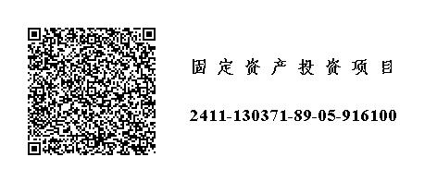 （公章）
经办人： 2025年3月18日

